РОССИЙСКАЯ ФЕДЕРАЦИЯ  РЕСПУБЛИКА АЛТАЙ  СОВЕТ ДЕПУТАТОВ  ЧЕМАЛЬСКОГО  РАЙОНА | 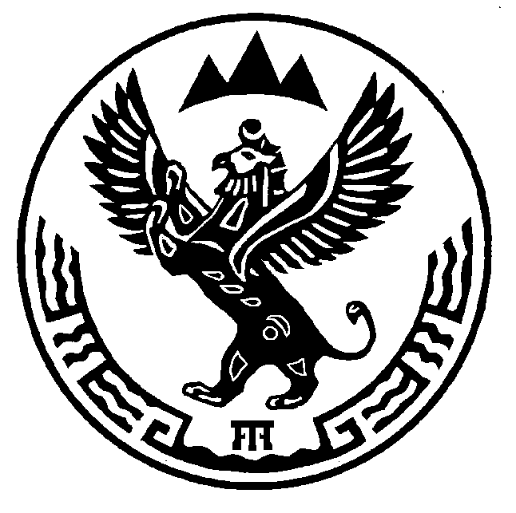 | РОССИЯ ФЕДЕРАЦИЯЗЫ  АЛТАЙ РЕСПУБЛИКА  СОВЕДИ ДЕПУТАТТАР  ЧЕМАЛ  АЙМАКТЫН

Р Е Ш Е Н И Е Ч Е Ч И М

30 апреля 2013 года № 2-367
с. Чемал

О внесении изменений в Устав муниципального образования «Чемальский район»

В целях приведения Устава муниципального образования «Чемальский район» в соответствие с положениями федерального законодательства и законодательства Республики Алтай Совет депутатов Чемальского района

Р Е Ш И Л:

1. Внести в Устав муниципального образования «Чемальский район», принятый решением Чемальского районного Совета депутатов №1-206 от 27 июня 2005 года (с изменениями, внесенными решениями Совета депутатов №1-309 от 14.11.06 г., №1-389 от 01.02.08 г., №2-159 от 17.11.09 г., № 2-257 от 26.04.11 г., №2-283 от 01.11.2011 г.) следующие изменения и дополнения:
1) в статье 4:
а) пункт 3 дополнить словами: «в пределах полномочий, установленных законодательством Российской Федерации; »;
б) дополнить пунктом 31) следующего содержания: «31) осуществление мер по противодействию коррупции в границах муниципального района;»;
2) в статье 5:
в части 1 последнее предложение изложить в следующей редакции: «Контрольно- счетная комиссия Чемальского района–контрольно-счетный орган муниципального образования.»;
часть 5 дополнить словами: «,за исключением случаев, предусмотренных Федеральным законом от 06.10.2003 N 131-ФЗ "Об общих принципах организации местного самоуправления в Российской Федерации.";
3) в статье 6.1:
в части 1:
пункт 6) изложить в следующей редакции:
«6) возмещение один раз в год расходов на уплату ими страховой премии по договору добровольного личного страхования на случай причинения вреда их жизни или здоровью в период исполнения полномочий в размере и порядке, установленными районным Советом;»;
пункт 11 признать утратившим силу;
часть 4 изложить в следующей редакции:
«4. Глава района и председатель районного Совета имеют право на ежемесячную доплату к трудовой пенсии, назначенной в соответствии с Федеральным законом от 17 декабря 2001 года "О трудовых пенсиях в Российской Федерации" либо досрочно оформленной в соответствии с Законом Российской Федерации от 19 апреля 1991 года №1032-1 "О занятости населения в Российской Федерации", при одновременном соблюдении условий, предусмотренных статьей 3 Закона Республики Алтай от 14 мая 2008 года N 52-РЗ "О гарантиях осуществления полномочий депутата, члена выборного органа местного самоуправления, выборного должностного лица местного самоуправления в Республике Алтай".;
часть 5 изложить в следующей редакции:
«5.Размер ежемесячной доплаты к трудовой пенсии устанавливается в соответствии со следующими предельными размерами:
сумма страховой части трудовой пенсии по старости либо трудовой пенсии по инвалидности, установленных Главе района и председателю районного Совета в соответствии с Федеральным законом "О трудовых пенсиях в Российской Федерации", и ежемесячной доплаты к ней не может превышать при замещении выборной муниципальной должности от одного года до трех лет - 55 процентов, от трех до восьми лет - 75 процентов, от восьми до двенадцати лет - 85 процентов и свыше двенадцати лет - 95 процентов их месячного денежного вознаграждения с учетом районного коэффициента.
Назначение, перерасчет размера и выплата ежемесячной доплаты к трудовой пенсии Главы района и председателя районного Совета производится в соответствии с порядком, утвержденным решением районного Совета.».
4) в статье 21:
пункт 20 изложить в следующей редакции: «20) определение порядка принятия решений об установлении тарифов на услуги муниципальных предприятий и учреждений, выполнение работ, за исключением случаев, предусмотренных федеральными законами;»;
5) в статье 25:
часть 3 дополнить словами: «, а также подписывает решения принятые районным Советом.»;
6) статью 27 дополнить частями 2 и 3 следующего содержания:
«2.Полномочия депутата, осуществляющего свои полномочия на постоянной основе, председателя районного Совета прекращаются досрочно в случае несоблюдения ограничений, установленных Федеральным законом от 06.10.2003 N 131-ФЗ "Об общих принципах организации местного самоуправления в Российской Федерации.
3. Решение районного Совета о досрочном прекращении полномочий депутата районного Совета принимается не позднее чем через 30 дней со дня появления основания для досрочного прекращения полномочий, а если это основание появилось в период между сессиями районного Совета, - не позднее чем через три месяца со дня появления такого основания.»;
7) часть 2 статьи 54.1 дополнить пунктом 4 следующего содержания:
«4) несоблюдение ограничений и запретов и неисполнение обязанностей, которые установлены Федеральным законом от 25 декабря 2008 года N 273-ФЗ "О противодействии коррупции" и другими федеральными законами.».

2.Направить настоящее решение на государственную регистрацию в Управление Минюста РФ по Республике Алтай.

3.Зарегистрированное решение Совета депутатов Чемальского района «О внесении изменений и дополнений в Устав муниципального образования «Чемальский район» вступает в силу со дня его официального опубликования в газете «Чемальский вестник».

И.о. Главы  Чемальского района  __________ Л.Б.Ящемская | Председатель Совета  депутатов Чемальского района  ____________ В.Д.Дуплинская

ЗАРЕГИСТРИРОВАНЫ ИЗМЕНЕНИЯ В УСТАВ
УПРАВЛЕНИЕ МИНИСТЕРСТВА ЮСТИЦИИ
РОССИЙСКОЙ ФЕДЕРАЦИИ
ПО РЕСПУБЛИКИ АЛТАЙ
«13» июня 2013г.
ГОСУДАРСТВЕННЫЙ РЕГИСТРАЦИОННЫЙ № RU 025080002013001

